SVAZEK OBCÍ PODKOVÁŇSKO

Skalsko 89, 294 26 Skalsko ,

tel“+420 608 439 235, IČO 72044314, DIČ CZ72044314

e-mail:info@dsopodkovansko.cz ; www.dsopodkovansko.cz

POZVÁNKA č.1
Na veřejné zasedání výboru Svazku obcí Podkováňsko, které se koná 12.6.2025 od 18:00 hodin v kanceláři obecního úřadu ve Skalsku
Program :
1) Zahájení – Schválení programu jednaní
2) Zvolení ověřovatelů zápisu
3) Schválení závěrečného účtu s přílohami za rok 2024
4) Schválení účetní závěrky k 31.12. 2024
5) Rozpočtová opatření č.1,2,3 / 2025
6) Inventarizace majetku k 31.12.2024
7) Zajištění provozu kanalizace a ČOV
9) Diskuse

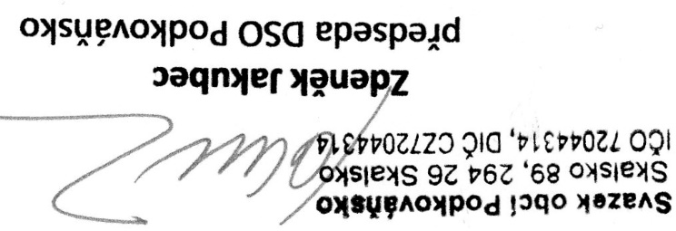

Vyvěšeno: 25.5.2025 Sejmuto:
Vyvěšeno na elektronických deskách obcí DSO

